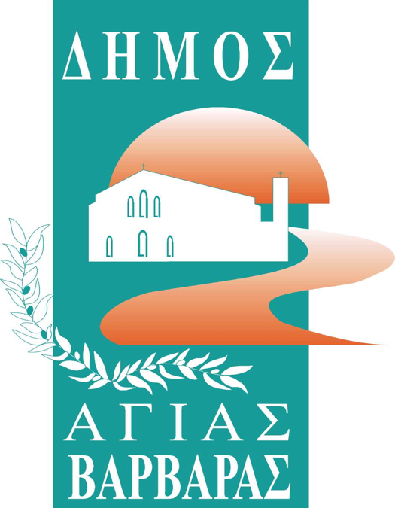ΔΗΜΟΣ ΑΓΙΑΣ ΒΑΡΒΑΡΑΣ

*Γραφείο Τύπoυ*

**ΔΕΛΤΙΟ ΤΥΠΟΥ  *23/10/2024***

**Ο ΔΗΜΟΣ ΑΓΙΑΣ ΒΑΡΒΑΡΑΣ ΤΙΜΑ ΤΟΥΣ ΕΚΤΕΛΕΣΘΕΝΤΕΣ ΣΥΜΠΟΛΙΤΕΣ ΜΑΣ ΑΠΟ ΤΟΥΣ ΝΑΖΙ ΤΟ 1944, ΜΕΤΑ ΤΟ ΤΕΛΟΣ ΤΗΣ ΠΑΡΕΛΑΣΗΣ**

**Ο φετινός εορτασμός της Εθνικής μας Επετείου της 28ης Οκτωβρίου 1940 από το Δήμο Αγίας Βαρβάρας, θα σημαδευτεί από την συμβολική και συνάμα τιμητική εκδήλωση μνήμης, για τους εκτελεσθέντες συμπολίτες μας από τους Ναζί το 1944 στην πόλη μας, στην αίθουσα του δημοτικού συμβουλίου, μετά το πέρας της παρέλασης.**

Κάθε χρόνο στις 29 Σεπτεμβρίου ο Δήμος Αγίας Βαρβάρας τελεί τρισάγιο και καταθέτει στεφάνι, στο μνημείο που φέρει τιμητική πλάκα με τα ονόματα των πεσόντων, στη διασταύρωση των οδών Δούσμανη και Σαράφη.

Ήταν η 29η Σεπτεμβρίου 1944 όταν ο γερμανικός στρατός ετοιμάζεται να αποχωρήσει από την Ελλάδα.

Ένα τμήμα όμως του ναζιστικού τάγματος φθάνει στην Αγία Βαρβάρα, που τότε ήταν μια αραιοκατοικημένη περιοχή. Εκεί οι Γερμανοί σε συνεργασία με τους ταγματασφαλίτες εκτελούν ακόμη έξι πολίτες που συλλαμβάνουν μέσα στα σπίτια τους, τους πέντε εκτελούν στο ρέμα της σημερινής Δούσμανη και Σαράφη και τον έκτο στον ομώνυμο δρόμο της οδού Π.Πλατή.

O δήμαρχος κ. Λάμπρος Μίχος δήλωσε: ***« Φέτος που συμπληρώνονται 80 χρόνια από τον μαρτυρικό θάνατο των ηρώων μας ο Δήμος τιμά τους ήρωές μας στο πρόσωπο των απογόνων τους».***